

Dr. Juan Pérez

Laboratorio de Física I-

**Práctica N° 2: Caída Libre.**

Guía de práctica elaborado por:

Lic.: Rodi Álvarez.

Alumno: Gustavo Emanuel Lesme Ortega

Grupo 12 – IIN - 2025

Departamento de Ciencias Básicas

Índice

**1.** **Objetivos**

**2.** **Marco teórico 3**

**3.** **Desarrollo de la práctica 4**

3.1 Materiales. 4

3.2 Procedimiento 4

3.3 Análisis de Datos y Resultados 5

**4.** **Conclusión 6**

**5.** **Referencias bibliográficas 6**

# Objetivos

* Estudiar la caída libre de un objeto y determinar la aceleración de la gravedad, $g_{c}$.
* Aplicar el método del mínimo cuadrado para hallar el valor de g y comparar con el valor de g calculado y teórico.
* Determinar el error relativo porcentual entre los valores de $g_{c}$ calculados y $g$ teórico.
* Graficar con puntos de dispersión $h=f(t^{2})$ y la recta ajustada $y=f(x)$

# Marco teórico

La caída de un cuerpo en el campo gravitatorio de la Tierra es el ejemplo más típico de movimiento uniformemente acelerado (siempre que la longitud de la trayectoria sea mucho menor que el radio de la Tierra para poder considerar g constante).

La fuerza gravitatoria que actúa sobre un cuerpo es proporcional a su masa, $F=mg$, por lo que la ecuación de Newton.

$ma=F=mg$ (1)

indica que la aceleración $a=g$ es independiente de la masa del cuerpo.

Si el objeto que cae parte del reposo (v = 0 para t = 0), la cinemática del movimiento uniformemente acelerado predice que la distancia vertical h que ha caído el objeto dependerá del tiempo de acuerdo con la ecuación.

$h\left(t\right)= \frac{1}{2}gt^{2}$ (2)

en donde se ha tomado como origen de distancias la posición del instante inicial, $h_{(0)}=0$.

**Método del mínimo cuadrado.**

El método de mínimos cuadrados se aplica para ajustar rectas a una serie de datos presentados como punto en el plano.

Supongamos que se tienen los siguientes datos para las variables x e y.

Esta situación se puede presentar en estudios experimentales, donde se estudia la variación de cierta magnitud y en función de otra magnitud x.

Teóricamente es de esperarse que la relación entre estas variables sea lineal, del tipo

$$y=mx (3)$$

Que se obtiene de la ecuación (2) de la siguiente manera:

$$h\left(t\right)=y$$

$$\frac{1}{2}g=m (4)$$

$$t^{2}=x$$

De donde se puede obtener el valor de la gravedaddespejando $g$ de la ecuación (4).

$$g=2m$$

Donde $m$ es la pendiente de la recta ajustada y se obtiene aplicando la ecuación:

$m= \frac{\sum{}x.y}{\sum{}(x^{2})}$ ( 5)

# Desarrollo de la práctica

## 3.1 Materiales.

• Cinta métrica

• Cronómetro digital.

• Cuerpo esférico.

## 3.2 Procedimiento.

La práctica consiste en dejar caer desde una cierta altura ($h≥1.5m$), una bola de masa m, y se mide el tiempo que tarda en llegar al suelo, se debe realizar 25 mediciones manteniendo la altura $h$ constante y los valores obtenidos se anotan en la tabla 1, se repite el mismo procedimiento pero esta vez variando la altura $h$ según valores que muestra la tabla 2, se mide el tiempo $t$ para cada altura y se completa la tabla 2.

Medidas a realizar

a) Se mide la altura máxima posible con la cinta métrica (preferentemente $h≥1.5m$) para la tabla 1, de igual manera, pero esta vez variando la altura según muestra la tabla (preferentemente $h>1m$) se completa la tabla 2.

b) Se pone el cronómetro a cero y se suelta la esfera (el cronómetro empieza a medir). Cuando la esfera llega al suelo el cronómetro se detiene y se anota el tiempo $t_{i}$ en la Tabla 1, se repite el procedimiento para cada altura dada en la tabla 2.

c) Repetir 25 veces la medición de $t_{i}$ y se completa la tabla 1, luego se mide el tiempo $t_{i}$ para diferente altura y se completa la tabla 2.

d) Finalmente se debe realizar los cálculos que pide en análisis de resultados y anexar al informe para evitar pérdida de puntos.

## 3.3 Desarrollo experimental

**Tabla 1**: Medición del tiempo.

Altura $h=184,4 cm,$ constante.

|  |  |  |
| --- | --- | --- |
| N° | $$t_{i}( )$$ | $$t_{i}^{2}( )$$ |
| 1 | 0,82 s | 0,67 s |
| 2 | 0,85 s | 0,72 s |
| 3 | 0,70 s | 0,49 s |
| 4 | 0,68 s | 0,46 s |
| 5 | 0,75 s | 0,56 s |
| 6 | 0,65 s | 0,42 s |
| 7 | 0,52 s | 0,27 s |
| 8 | 0,53 s | 0,28 s |
| 9 | 0,55 s | 0,30 s |
| 10 | 0,55 s | 0,30 s |
| 11 | 0,53 s | 0,28 s |
| 12 | 0,61 s | 0,37 s |
| 13 | 0,51 s | 0,26 s |
| 14 | 0,62 s | 0,38 s |
| 15 | 0,53 s | 0,28 s |
| 16 | 0,60 s | 0,36 s |
| 17 | 0,58 s | 0,34 s |
| 18 | 0,57 s | 0,32 s |
| 19 | 0,53 s | 0,28 s |
| 20 | 0,62 s | 0,38 s |
| 21 | 0,56 s | 0,31 s |
| 22 | 0,68 s | 0,46 s |
| 23 | 0,63 s | 0,40 s |
| 24 | 0,57 s | 0,32 s |
| 25 | 0,50 s | 0,25 s |
|  | $$Promedio(\sum_{i=1}^{25}{(t_{i})} )=0.60 s$$ | $$Promedio(\sum_{i=1}^{25}{(t_{i}^{2})} )=0.38 s$$ |

**Tabla 2**: Medición de tiempo y altura.

Altura $h$ variable.

$y$ $x$

|  |  |  |  |  |  |
| --- | --- | --- | --- | --- | --- |
| N° | $$h(m)$$ | $$t_{i}( )$$ | $$t_{i}^{2}( )$$ | $$(y.x)( )$$ | $x^{2}$ ( ) |
| 1 | 1.1 m | 0,45 s | 0,20 s | 0,22 s | 0,04 s |
| 2 | 1.2 m | 0,48 s | 0,23 s | 0,28 s | 0,05 s |
| 3 | 1.3 m | 0,5 s | 0,25 s | 0,33 s | 0,06 s |
| 4 | 1.4 m | 0,53 s | 0,28 s | 0,39 s | 0,08 s |
| 5 | 1.5 m | 0,55 s | 0,30 s | 0,45 s | 0,09 s |
| 6 | 1.6 m | 0,58 s | 0,34 s | 0,54 s | 0,11 s |
| 7 | 1.7 m | 0,6 s | 0,36 s | 0,61 s | 0,13 s |
| 8 | 1.8 m | 0,63 s | 0,40 s | 0,71 s | 0,16 s |
| 9 | 1.9 m | 0,66 s | 0,44 s | 0;83 s | 0,19 s |
| 10 | 2.0 m | 0,68 s | 0,46 s | 0,92 s | 0,21 s |
|  |  |  |  | $$\sum_{i=1}^{10}{(y_{i}* x_{i})}= 5,29 [m/{s^{2}}]$$ | $$\sum_{i=1}^{10}{(x_{i}^{2})}= 1,13 [s^{2}]$$ |

## 3.4 Análisis de Datos y Resultados.

**Parte 1:** Aplicando la ecuación (2), determinar el valor de la gravedad $g_{c},$ utilizando el valor del tiempo promedio $\underline{t}$ obtenido en la tabla 1 siendo $h$ constante.

$$Ecuacion 2 : h\left(t\right)= \frac{1}{2}gt^{2} ∧ {TiempoPromedio}^{2} :t^{2}=0,38 s ∧ h=184,4cm=1,84 m \\ g=\frac{2h\left(t\right)}{t^{2}}$$

$$g=\frac{2*1,84}{0,38} \left[m/{s^{2}}\right]=9,68 [m/{s^{2}}]$$

**Parte 2:** Utilizando la ecuación del método del mínimo cuadrado determinar el valor de la pendiente $m$, luego calcular el valor de la gravedad $g_{c}$, y comparar con el valor obtenido en la parte 1.

$$Ecuaciones:y=mx ;h\left(t\right)=y ; g=2m \left[m/{s^{2}}\right] ;t^{2}=x;m=\frac{\sum_{i=1}^{10}{\left(x_{i}*y_{i}\right)}}{\sum_{i=1}^{10}{\left(x_{i}^{2}\right)}}$$

$$Gravedad Parte 1:g_{1}= 9,68 \left[m/{s^{2}}\right]$$

$$\sum_{i=1}^{10}{\left(x_{i}*y_{i}\right)}=5,29 \left[m/{s^{2}}\right]; \sum_{i=1}^{10}{\left(x_{i}^{2}\right)}=1,13 [s^{2}]$$

$$∴m= \frac{5,29}{1,13}= 4,68 →g_{c}=2*4,68 \left[m/{s^{2}}\right]=9,36 \left[m/{s^{2}}\right] \\ Se puede concluir que existe una diferencia, moderada, de 4,5\% aproximadamente$$

**Parte 3.** Determinar el error relativo porcentual de los valores de $g_{c} ,$ obtenido en la tabla 1 y 2, utilizando como valor teórico o real $(g=9.81\frac{m}{s^{2}),}$ aplicando la ecuación:

$$E_{r\% }= \frac{\left|g_{c}-g\right|}{g}×100$$

$$E_{r\% }= \frac{\left|9,36 \left[m/{s^{2}}\right]-9,81 \left[m/{s^{2}}\right]\right|}{9,81 \left[m/{s^{2}}\right]}×100=4,5 \%$$

**Parte 4.** Graficar $h=f(t^{2})$ e $y=f(x)$

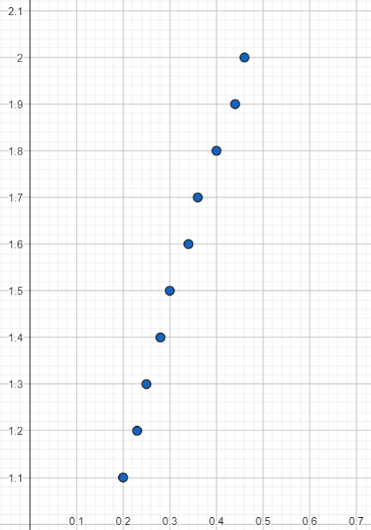 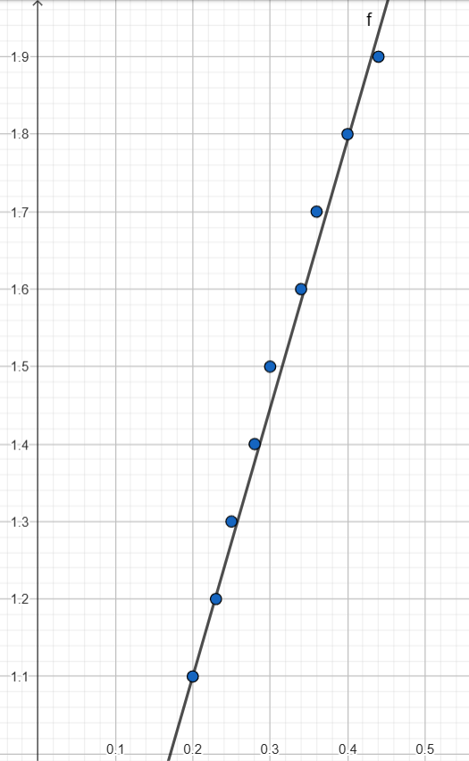

# Conclusión

Se han logrado comprobar con éxito las mediciones de caida libre de un cuerpo en este caso una piedra, de masa despreciable.

El valor experimental de g fue de 9,68 m/s² en la medicion con altura constante, y 9,36 m/s² en la medicion con altura dinamica, lo que no esta muy lejos de la gravedad real teorica de 9,81 m/s². Lo que conllevo a un erro relativo porcentual de 4,5%.  
Algunos fuentes posibles de error, fueron el tiempo de reaccion al presionar el cronometro, algunas variaciones en la altura de caída, resistencia de aire, o la forma de la piedra.   
No se pudo conseguir un metodo de medicion digital, que no dependa de el tiempo de reaccion humana, es decir que solo presionemos una vez y se calcule el tiempo inicial y el final.

# Referencias bibliográficas

Fernández, J. L. (s. f.). Caída libre. Fisicalab. Recuperado 5 de febrero de 2023, de https://www.fisicalab.com/apartado/caida-libre

El método de mínimos cuadrados: definición y ejemplos. (2022, 22 febrero). Mi Profe. Recuperado 4 de febrero de 2023, de https://miprofe.com/minimos-cuadrados/